Индустриални секционни врати

Индустриалните секционни врати са идеално решение за осигуряването на надежна, безопасна, ефективна работа при производствени помещения, складове и други типове помещения с висока интензивност на преминаване и товаро-разтоварни дейности. Идеално прецизираните им компоненти допринасят за една надежндно работеща система при интензивна употреба . Основните им компоненти можете да разгледате в “тук” (като тук може да го направиш да се цъка и да те вкарва в подменюто ) .
Видове плъзгащи системи на отваряне
Стандартни плъзгащи системи
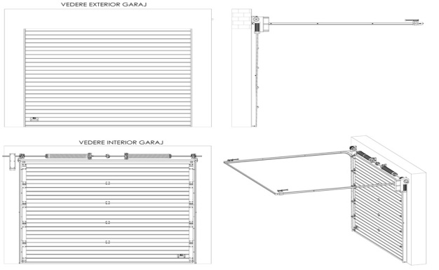
Плъзгащи системи с монтиране на торсионните пружини в задната част на релсите
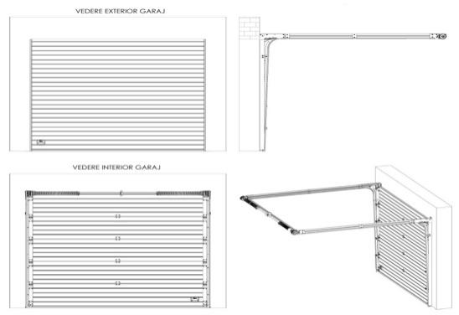
Плъзгащи системи , когато се изисква релсовия път да бъде издигнат над светлия отвор
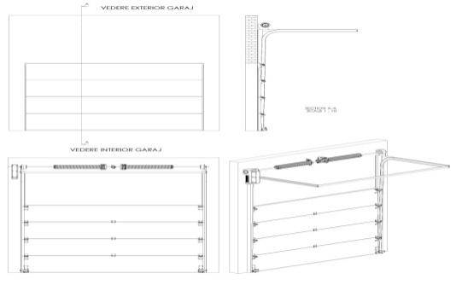
Плъзгащи системи , при които релсовия път върви право нагоре , успоредно на стената
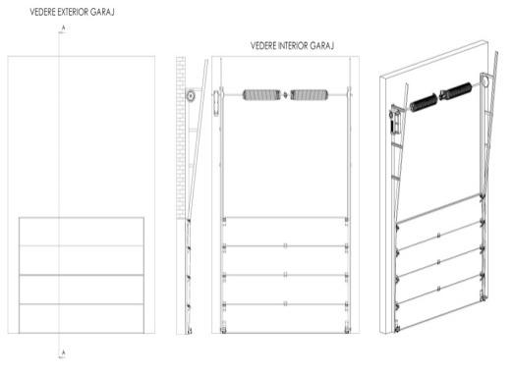
Плъзгащи системи , когато се изисква релсовия пт да следва покрива
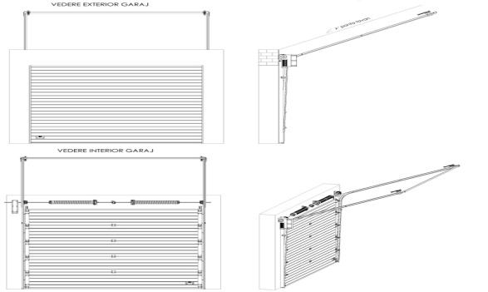
Цвят панели
Тук го направи като в линка : Индустриални врати | Гаражни врати | MCA България | MCA-България | София, (garajni-vrati-mca.info)
За снимка най отгоре на категорията използвай
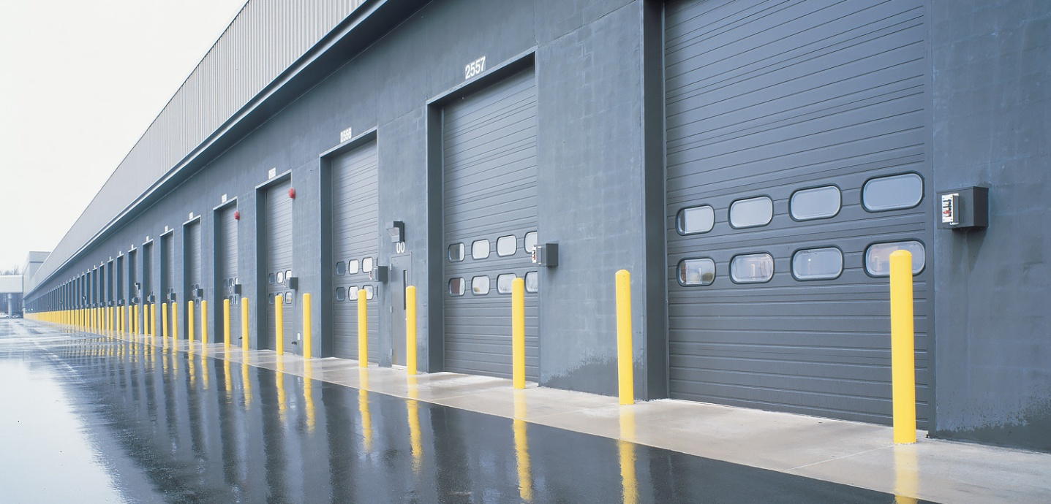
Най отдолу под всичко напиши НАШИ ПРОЕКТИ и качи снимки които ще ти пратя

